ARIEL POWER LIQUID
FACT SHEET
Producto | Beneficios
ARIEL
- En 1968 Ariel lanzó en México el primer y único detergente en polvo con enzimas biológicas, que eliminaba manchas difíciles de manera más rápida.
- Ariel ha continuado innovando sus fórmulas, no sólo para eliminar mejor las manchas, sino para hacer el lavado de la ropa más fácil en una sola lavada y además cuidar las telas.
- Tras entender las necesidades de sus consumidores, Ariel ha innovado en la tecnología de sus productos como con su más reciente lanzamiento: Ariel Power Liquid, detergente concentrado que ofrece doble poder de limpieza más que el polvo.
- Marca #1 recomendada por más fabricantes de lavadoras líderes en el mundo, ya que además de proteger las prendas de tu familia, cuida la lavadora.
- Encuentra más información sobre Ariel en: www.ariel.com.mx, Facebook: Ariel Detergente
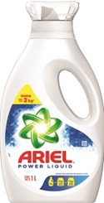 | ARIEL POWER LIQUID  - Ariel Power Liquid es un detergente con fórmula líquida concentrada que tiene ingredientes activos que garantizan la remoción de manchas y el cuidado de la ropa, ofreciendo un mejor desempeño que el polvo.  - El producto cuida los colores de la ropa y se disuelve por completo, por lo que no deja residuos en las telas y cuida la lavadora.  - Para eliminar las manchas con Ariel Power Liquid se recomiendan 3 pasos:  - Medir con la tapa, gracias a su fórmula concentrada requieres tan solo esta dosis para lavar una carga. (13 kg)  - Pre-tratar las manchas, aplicando un poco de producto directamente sobre la mancha  - Agregar la cantidad restante en la lavadora e iniciar la tarea de lavado.
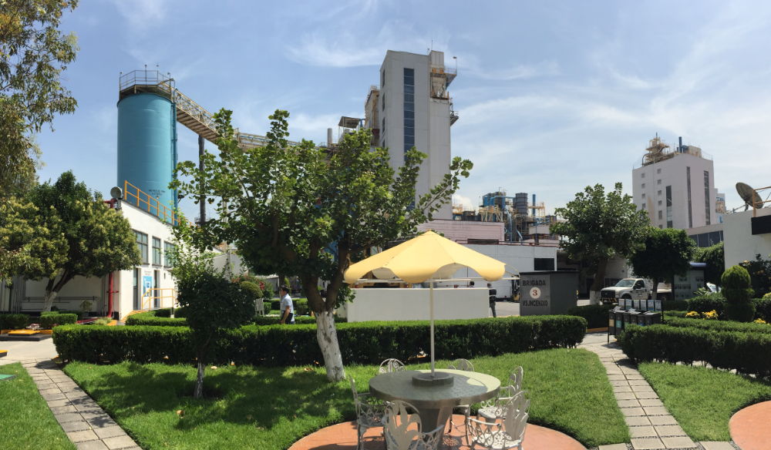 | PLANTA VALLEJO  - Planta Vallejo tiene sede en la Cd de México e inicio operaciones en 1952 con una torre de detergentes; el módulo de líquidos fue instalado en 2006.  - Es la planta más grande de Latinoamérica de detergentes, y del mundo en capacidad de producir polvos.  - La línea de compactos empezó operaciones en 2014 lanzando el producto en el mercado en 2015.  - La línea de producción de Ariel Power Liquid es de alta velocidad y produce aproximadamente 1 tarima por minuto.

